ЛАБОРАТОРНАЯ РАБОТА № 1
Сравнение парадигм программирования на Python

Выполнил: Хаким Алишер
Группа: ТИИ 25-21
Python 3.11+
Алматы, 2026

1. Тема, цель и индивидуальный вариант
Тема: сравнение парадигм программирования на Python. Цель работы — освоить основные способы организации программ и реализовать одну вычислительную задачу в императивном, процедурном, объектно-ориентированном и функциональном стилях.
Индивидуальный вариант: №20 — подсчитать количество простых чисел.

2. Краткие теоретические сведения
Императивная: Алгоритм задаётся последовательностью действий и изменением состояния.
Процедурная: Решение декомпозируется на повторно используемые функции.
Объектно-ориентированная: Данные и операции объединяются в классах и объектах.
Функциональная: Данные проходят через композицию преобразований с минимумом побочных эффектов.
Событийная: Выполнение запускается действием пользователя, таймером или другим событием.

3. Сквозная задача
Исходный список: [4, 7, 2, 9, 12, 5, 8, 3]. Требуется выбрать чётные числа, возвести их в квадрат и вычислить сумму. Результат: 228.

4. Реализации сквозной задачи

4.1. 01_imperative.py
numbers = [4, 7, 2, 9, 12, 5, 8, 3]
total = 0
even_numbers = []
squares = []
iterations = 0
for number in numbers:
iterations += 1
if number % 2 == 0:
even_numbers.append(number)
squares.append(number ** 2)
total += number ** 2
print("Чётные числа:", even_numbers)
print("Квадраты выбранных чисел:", squares)
print("Сумма квадратов:", total)
print("Количество итераций:", iterations)
print("Изменяемое состояние: total, even_numbers, squares, iterations")
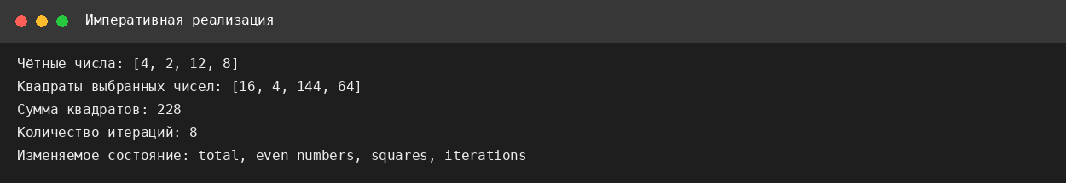

4.2. 02_procedural.py
from typing import Iterable
def is_even(number: int) -> bool:
return number % 2 == 0
def square(number: int) -> int:
return number ** 2
def get_even_numbers(values: Iterable[int]) -> list[int]:
return [number for number in values if is_even(number)]
def sum_even_squares(values: Iterable[int]) -> int:
total = 0
for number in values:
if is_even(number):
total += square(number)
return total
numbers = [4, 7, 2, 9, 12, 5, 8, 3]
print("is_even(4):", is_even(4))
print("square(12):", square(12))
print("Чётные числа:", get_even_numbers(numbers))
print("Сумма квадратов:", sum_even_squares(numbers))
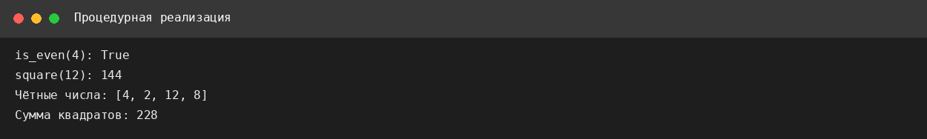

4.3. 03_oop.py
from collections.abc import Iterable
class NumberCollection:
def __init__(self, numbers: Iterable[int]) -> None:
self._numbers = list(numbers)
def get_even_numbers(self) -> list[int]:
return [number for number in self._numbers if number % 2 == 0]
def sum_even_squares(self) -> int:
total = 0
for number in self._numbers:
if number % 2 == 0:
total += number ** 2
return total
def count_even_numbers(self) -> int:
return len(self.get_even_numbers())
def find_maximum(self) -> int:
return max(self._numbers)
def calculate_average(self) -> float:
return sum(self._numbers) / len(self._numbers)
numbers = [4, 7, 2, 9, 12, 5, 8, 3]
collection = NumberCollection(numbers)
second_collection = NumberCollection([10, 3, 6, 1, 14])
print("Первый объект:")
print("Чётные числа:", collection.get_even_numbers())
print("Сумма квадратов:", collection.sum_even_squares())
print("Количество чётных:", collection.count_even_numbers())
print("Максимум:", collection.find_maximum())
print("Среднее:", collection.calculate_average())
print("\nВторой объект:")
print("Чётные числа:", second_collection.get_even_numbers())
print("Сумма квадратов:", second_collection.sum_even_squares())
print("\nНазначение self._numbers: хранит состояние объекта — копию исходного набора чисел.")
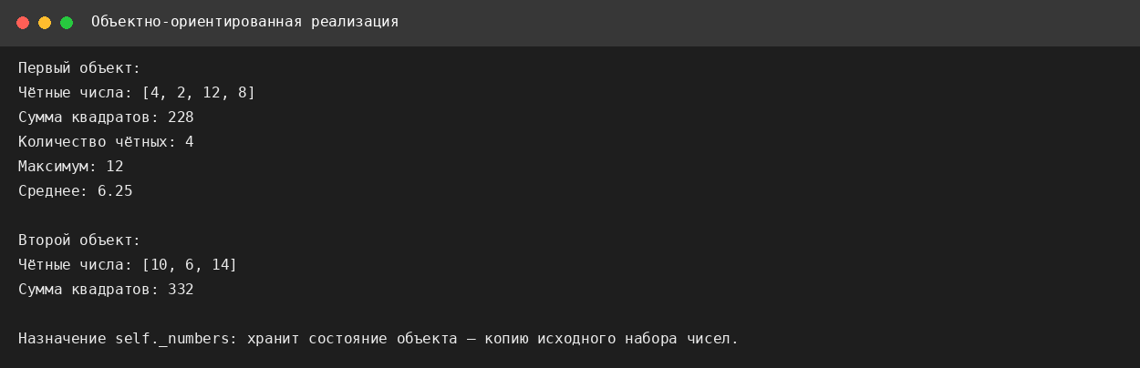

4.4. 04_functional.py
from typing import Callable
numbers = [4, 7, 2, 9, 12, 5, 8, 3]
even_numbers = list(filter(lambda number: number % 2 == 0, numbers))
squares = list(map(lambda number: number ** 2, even_numbers))
result = sum(squares)
print("Чётные числа:", even_numbers)
print("Квадраты чётных чисел:", squares)
print("Сумма квадратов:", result)
print("Изменяемые переменные-накопители total нет; вычисление задано цепочкой преобразований.")
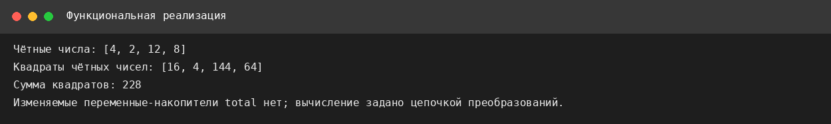

5. Событийный стиль
Дополнительно создано приложение tkinter с полем ввода, обработкой ошибочного ввода через try/except, кнопками «Вычислить» и «Очистить». Код находится в src/05_event.py.

6. Индивидуальный вариант №20
Набор данных: [2, 3, 4, 5, 8, 11, 13, 15, 17, 20, 23, 25]. Простые числа: [2, 3, 5, 11, 13, 17, 23]. Количество: 7.

6.1. variant20_imperative.py
# Индивидуальный вариант 20: подсчитать количество простых чисел.
numbers = [2, 3, 4, 5, 8, 11, 13, 15, 17, 20, 23, 25]
prime_numbers = []
count = 0
iterations = 0
for number in numbers:
iterations += 1
if number < 2:
continue
is_prime = True
divisor = 2
while divisor * divisor <= number:
if number % divisor == 0:
is_prime = False
break
divisor += 1
if is_prime:
prime_numbers.append(number)
count += 1
print("Исходные числа:", numbers)
print("Простые числа:", prime_numbers)
print("Количество простых чисел:", count)
print("Итераций по исходному списку:", iterations)
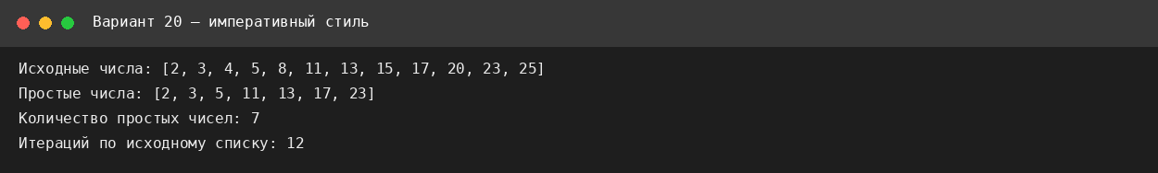

6.2. variant20_procedural.py
from collections.abc import Iterable
def is_prime(number: int) -> bool:
if number < 2:
return False
for divisor in range(2, int(number ** 0.5) + 1):
if number % divisor == 0:
return False
return True
def get_prime_numbers(values: Iterable[int]) -> list[int]:
return [number for number in values if is_prime(number)]
def count_prime_numbers(values: Iterable[int]) -> int:
return len(get_prime_numbers(values))
numbers = [2, 3, 4, 5, 8, 11, 13, 15, 17, 20, 23, 25]
print("is_prime(17):", is_prime(17))
print("is_prime(20):", is_prime(20))
print("Простые числа:", get_prime_numbers(numbers))
print("Количество простых чисел:", count_prime_numbers(numbers))
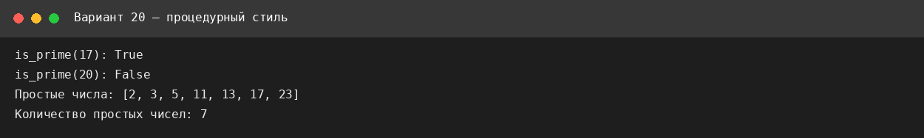

6.3. variant20_oop.py
from collections.abc import Iterable
class NumberAnalyzer:
def __init__(self, numbers: Iterable[int]) -> None:
self._numbers = list(numbers)
@staticmethod
def is_prime(number: int) -> bool:
if number < 2:
return False
for divisor in range(2, int(number ** 0.5) + 1):
if number % divisor == 0:
return False
return True
def get_prime_numbers(self) -> list[int]:
return [number for number in self._numbers if self.is_prime(number)]
def count_prime_numbers(self) -> int:
return len(self.get_prime_numbers())
def find_maximum(self) -> int:
return max(self._numbers)
numbers = [2, 3, 4, 5, 8, 11, 13, 15, 17, 20, 23, 25]
analyzer = NumberAnalyzer(numbers)
print("Простые числа:", analyzer.get_prime_numbers())
print("Количество простых чисел:", analyzer.count_prime_numbers())
print("Максимум:", analyzer.find_maximum())
print("self._numbers хранит состояние объекта — набор чисел для анализа.")
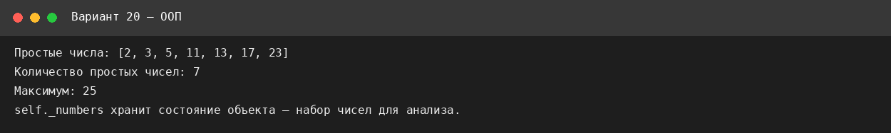

6.4. variant20_functional.py
from functools import reduce
numbers = [2, 3, 4, 5, 8, 11, 13, 15, 17, 20, 23, 25]
def is_prime(number: int) -> bool:
if number < 2:
return False
return all(number % divisor != 0 for divisor in range(2, int(number ** 0.5) + 1))
prime_numbers = list(filter(is_prime, numbers))
count = reduce(lambda total, _: total + 1, prime_numbers, 0)
print("Простые числа:", prime_numbers)
print("Количество простых чисел:", count)
print("Изменяемый накопитель цикла не используется.")
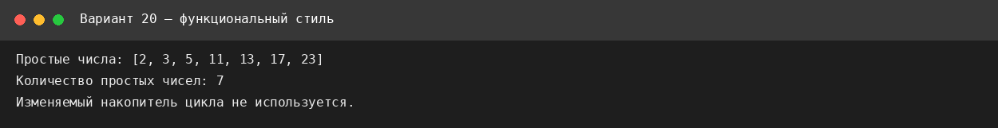
Событийная версия индивидуального варианта находится в src/variant20_event.py. Она позволяет вводить произвольный набор целых чисел и по нажатию кнопки получать список простых чисел и их количество.

7. Сравнительная таблица
Критерий | Императивный | Процедурный | ООП | Функциональный
Основная единица | Команда | Функция | Объект | Преобразование
Изменяемое состояние | Много | Локальное в функциях | Состояние объекта | Минимум
Декомпозиция | Минимальная | По функциям | По ответственности класса | По операциям
Расширяемость | Низкая | Средняя | Высокая | Высокая для коллекций
Тестируемость | Средняя | Высокая | Высокая | Высокая
Объём кода | Средний | Средний | Большой | Минимальный

8. Ответы на контрольные вопросы
1. Что называется парадигмой программирования?
Парадигма программирования — это общий способ организации программы и подход к описанию решения задачи.
2. Где в императивной программе изменяется состояние?
В цикле изменяются total, even_numbers, squares и iterations; в индивидуальном варианте также изменяются prime_numbers и count.
3. В чём заключается процедурная декомпозиция?
Алгоритм разделяется на функции, каждая из которых отвечает за отдельную подзадачу.
4. Что является объектом в ООП-реализации?
Объектом является экземпляр класса NumberCollection для сквозной задачи и NumberAnalyzer для индивидуального варианта.
5. В чём проявляется инкапсуляция?
Данные хранятся внутри объекта в self._numbers, а операции над ними предоставляются методами класса.
6. Чем filter() отличается от map()?
filter() отбирает элементы по условию, а map() преобразует каждый выбранный элемент.
7. Почему генераторное выражение относится к функциональному стилю?
Оно описывает преобразование данных как выражение без явного изменения накопителя цикла.
8. Что называется побочным эффектом?
Это изменение состояния или внешнего объекта, которое происходит помимо возвращаемого значения функции, например print() или изменение виджета tkinter.
9. Какую роль выполняет обработчик события?
Он связывает событие пользователя, например нажатие кнопки, с выполняемой функцией.
10. Можно ли сочетать несколько парадигм в одной программе?
Да. Python поддерживает смешивание подходов; например, приложение tkinter использует событийную модель и функциональные/императивные операции внутри обработчика.
11. Какой вариант проще тестировать и почему?
Процедурный и функциональный варианты удобны для тестирования, потому что отдельные функции можно проверять независимо от интерфейса.
12. Какую парадигму вы выбрали бы для обработки коллекций?
Для простой обработки коллекций я бы выбрал функциональный стиль, так как filter(), map() и генераторные выражения компактно описывают преобразования данных.

9. Вывод
В ходе лабораторной работы одна и та же вычислительная задача была реализована в нескольких парадигмах Python. Императивный подход оказался наиболее прямым, но потребовал явного изменения состояния переменных. Процедурный подход улучшил структуру программы за счёт разделения алгоритма на отдельные функции. ООП объединило данные и операции в объекте и поэтому удобно для дальнейшего расширения. Функциональный стиль позволил минимизировать изменяемое состояние и выразить обработку через преобразования коллекции. Дополнительная событийная реализация показала, как вычисление можно запускать действиями пользователя. Для обработки коллекций в рассматриваемой задаче наиболее компактным является функциональный подход, а для более сложной предметной области удобным может быть ООП.

10. Структура репозитория
src/ содержит исходные программы; screenshots/ — результаты выполнения CLI-реализаций; report/ — данный отчёт; README.md содержит инструкции по запуску.

